

**Virtual Receptionist**

**Project-plan-v1.0**

Η ομάδα:

|  |  |  |  |
| --- | --- | --- | --- |
| Ονοματεπώνυμο | Αριθμός Μητρώου | Email | Έτος |
| Αικατερίνη Παπαδοπούλου | 1067535 | up1067535@upnet.gr | Δ |
| Κωνσταντίνα Ρόμπολα | 1070945 | up1070945@upnet.gr | Δ |
| Μαρία Τσαβέα | 1067534 | up1067534@upnet.gr | Δ |
| Τριαντάφυλλος Πράππας | 1067504 | up1067504@upnet.gr | Δ |
| Github repository | | | |
| https://github.com/PapKate/SoftwareTechnology | | | |

Το όνομα του έργου είναι: Virtual Receptionist.

Χρονοπρογραμματισμός και εκτίμηση της εργασίας:

|  |  |  |  |  |  |
| --- | --- | --- | --- | --- | --- |
| Τυπικά Υποέργα | Προαπαιτούμενα Υποέργα | Όνομα | Αισιόδοξη Εκτίμηση (σε ημέρες) | Κανονική Εκτίμηση (σε ημέρες) | Απαισιόδοξη  εκτίμηση (σε  ημέρες) |
| ΤΥ1 | - | Επαφή με τον πελάτη. | 1 | 1 | 2 |
| ΤΥ2 | ΤΥ1 | Σχεδιασμός Mock-ups. | 8 | 10 | 12 |
| ΤΥ3 | ΤΥ2 | Έγκριση Mock-ups από πελάτη. | 1 | 1 | 2 |
| ΤΥ4 | ΤΥ3 | Σχεδιασμός βάσης δεδομένων. | 10 | 12 | 15 |
| ΤΥ5 | ΤΥ4 | Δημιουργία API. | 20 | 24 | 30 |
| ΤΥ6 | ΤΥ5 | API testing. | 3 | 4 | 7 |
| ΤΥ7 | ΤΥ6 | Αρχική σελίδα (επιλογή κατηγορίας). | 5 | 7 | 10 |
| ΤΥ8 | ΤΥ6 | Login Page S/C. | 10 | 12 | 15 |
| ΤΥ9 | ΤΥ6 | Sign Up (υπαλλήλου). | 10 | 12 | 15 |
| ΤΥ10 | ΤΥ7, ΤΥ8, ΤΥ9 | Αρχική σελίδα υπαλλήλου. | 12 | 15 | 17 |
| ΤΥ11 | ΤΥ10 | Create Event Page. | 18 | 20 | 25 |
| ΤΥ12 | ΤΥ10 | Event Reservations. | 18 | 20 | 252 |
| ΤΥ13 | ΤΥ10 | Event Page. | 19 | 20 | 22 |
| ΤΥ14 | TY10 | Facility Statistics. | 60 | 70 | 90 |
| ΤΥ15 | TY11 | Event Check ins. | 18 | 20 | 23 |
| ΤΥ16 | ΤΥ12 | Room Check in. | 27 | 30 | 32 |
| ΤΥ17 | TY13 | Room (check out). | 28 | 30 | 35 |
| ΤΥ18 | TY15, TY16, TY17 | Αρχική σελίδα πελάτη. | 9 | 10 | 15 |
| ΤΥ19 | TY15, TY16, TY17 | C/V Reservation Page. | 15 | 20 | 30 |
| ΤΥ20 | TY15, TY16, TY17 | My Room. | 18 | 20 | 25 |
| ΤΥ21 | TY15, TY16, TY17 | Events Page. | 12 | 15 | 20 |
| ΤΥ22 | TY18, TY19, TY20, TY21 | Αρχική σελίδα επισκέπτη. | 8 | 12 | 15 |
| ΤΥ23 | TY18, TY19, TY20, TY21 | Logout. | 9 | 10 | 11 |
| ΤΥ24 | TY18, TY19, TY20, TY21 | Remember Me. | 9 | 10 | 11 |
| ΤΥ25 | TY22, TY23, TY24 | Dummy Data Testing. | 35 | 40 | 50 |
| ΤΥ26 | TY25 | Έγκριση από πελάτη. | 2 | 4 | 5 |
| TY27 | TY26 | Real Data Testing. | 55 | 60 | 70 |
| TY28 | TY27 | Τελικές διορθώσεις. | 25 | 30 | 40 |
| TY29 | TY28 | Τελική απόφαση πελάτη. | 2 | 3 | 5 |
| TY30 | TY29 | Εγκατάσταση στις ξενοδοχειακές μονάδες. | 4 | 5 | 10 |

**Gantt chart(tasks)**

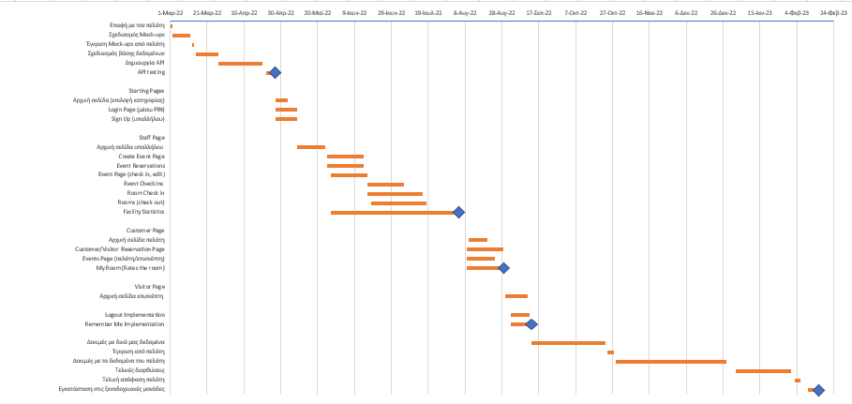

**Gantt chart(names):**

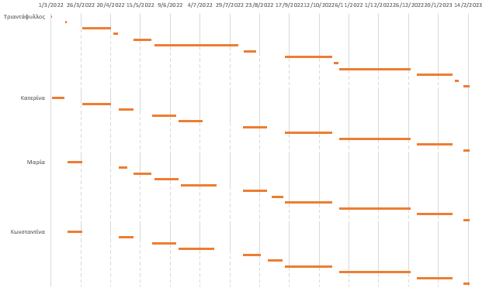

**Pert chart:**

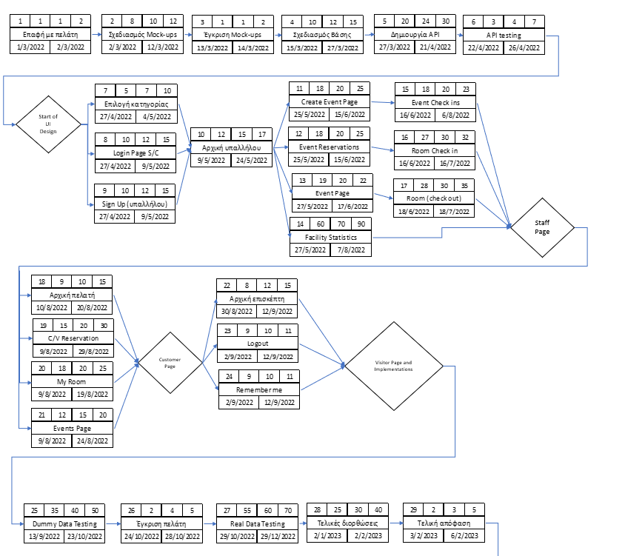

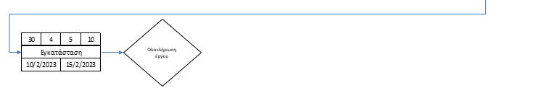

Τα **βασικά εργαλεία** που θα χρησιμοποιήσουμε για την υλοποίηση της εργασίας είναι:

Τεχνικά Κείμενα: Microsoft Word

Αντικειμενοστρεφή γλώσσα: C#

IDE: Microsoft Visual Studio 2022/2019

Διαγράμματα: Microsoft Excel

Mock-Ups: Adobe XD

UML: LucidChart

UI framework: Blazor

**Εκτίμηση κόστους**

**Πηγή: https://www.salaryexpert.com/salary/job/internet-programmer/greece/athens**

Με βάση τον παραπάνω σύνδεσμο ο οποίος αναφέρει για Entry Developer 8€ την ώρα. Για να υπολογίσουμε το κόστος πληρωμής των μελών του έργου αρχικά θεωρούμε ότι κι τα 4 μέλη πληρώνονται ισάξια καθώς είναι ο 1ος χρόνος εργασίας τις και ο μισθός του είναι 5 ευρώ ανά ώρα. Ακόμη, κάνουμε την παραδοχή ότι σαββατοκύριακα, αργίες και μήνες με 28, 30 και 31 ημέρες αγνοούνται και ισχύει ότι κάθε μήνας έχει 30 μέρες. Τα μέλη τα ομάδας εργάζονται για 30 μέρες το μήνα για 8 ώρες την ημέρα. Υπολογίζουμε τον χρόνο που δούλεψε ο καθένας ξεχωριστά και κάνοντας τις κατάλληλες πράξεις προκύπτει το κόστος:

1 μηχανικός Χ 1 μήνες Χ 30 ημέρες / μήνα Χ 8 ώρες / ημέρα = 240 ανθρωποώρες.

Άμεσο κόστος: 240 Χ 5 = 1,200 ευρώ.

|  |  |  |  |  |
| --- | --- | --- | --- | --- |
| Τυπικά Υποέργα | Τριαντάφυλλος | Κατερίνα | Μαρία | Κωνσταντίνα |
| ΤΥ1 | 1 |  |  |  |
| ΤΥ2 |  | 10 |  |  |
| ΤΥ3 | 1 |  |  |  |
| ΤΥ4 |  |  | 12 | 12 |
| ΤΥ5 | 24 | 24 |  |  |
| ΤΥ6 | 4 |  |  |  |
| ΤΥ7 |  |  | 7 |  |
| ΤΥ8 |  |  |  | 12 |
| ΤΥ9 |  | 12 |  |  |
| ΤΥ10 | 15 |  | 15 |  |
| ΤΥ11 |  | 20 |  |  |
| ΤΥ12 |  |  |  | 20 |
| ΤΥ13 |  |  | 20 |  |
| ΤΥ14 | 70 |  |  |  |
| ΤΥ15 |  | 20 |  |  |
| ΤΥ16 |  |  |  | 30 |
| ΤΥ17 |  |  | 30 |  |
| ΤΥ18 | 10 |  |  |  |
| ΤΥ19 |  |  | 20 |  |
| ΤΥ20 |  | 20 |  |  |
| ΤΥ21 |  |  |  | 15 |
| ΤΥ22 |  |  |  | 12 |
| ΤΥ23 |  |  |  |  |
| ΤΥ24 |  |  | 10 |  |
| ΤΥ25 | 40 | 40 | 40 | 40 |
| ΤΥ26 | 4 |  |  |  |
| TY27 | 60 | 60 | 60 | 60 |
| TY28 | 30 | 30 | 30 | 30 |
| TY29 | 3 |  |  |  |
| TY30 | 5 | 5 | 5 | 5 |
| Ημέρες | 267 | 241 | 249 | 236 |
| Διαθεσιμότητα | 100% | 100% | 100% | 100% |
| Α/Η | 267 | 241 | 249 | 236 |
| Μισθός | 1.200€ | 1.200€ | 1.200€ | 1.200€ |
| Κόστος | 10.680€ | 9.640€ | 9.960€ | 9.440€ |
| Συνολικό  Κόστος | **40.220€** | | | |

Εξοπλισμός:

Για την ολοκλήρωση του έργου χρειάζονται υπολογιστές, εταιρικοί και προσωπικοί. Η εταιρεία είχε εξαρχής υψηλής τεχνολογίας εταιρικούς υπολογιστές και αποφασίζει να διαθέσει στα 4 μέλη έναν υπολογιστή προσωπικό(laptop). Κάθε υπολογιστής κοστίζει περίπου 700 ευρώ άρα 4 Χ 700=2800 ευρώ. Επίσης διατίθεται ένα ποσό για την διατήρηση και την υποστήριξή τους, ύψους: 200 ευρώ.

Λογισμικό:

Τα περισσότερα λογισμικά που θα χρησιμοποιηθούν είναι δωρεάν όμως σε περίπτωση που χρειαστεί να γίνει πληρωμή κάποιας άδειας διατίθεται ένα ποσό των 300 ευρώ.

Server:

Η εταιρία, αφού είναι εταιρεία λογισμικού, θα διαθέτει για την λειτουργία της εφαρμογής υποστήριξη από δικό της server, οπότε δεν χρειάζεται να ξοδευτούν λεφτά για αυτό το κομμάτι.

Νομικά κόστη:

Το συμβόλαιο καλύπτεται από την εταιρία, μετά από έρευνα ένα μέσο κόστος για συμβόλαιο είναι 450 ευρώ.

Συνολικό εκτιμώμενο κόστος:

40.220 + 2800 + 800 + 300 + 450 = 44,570€